Brug tussen Fyn en Sjælland
- De aanleg van de 18 km lange, vaste oeververbinding tussen de eilanden Fyn en Sjælland is ongetwijfeld een van de spectaculairste ondernemingen van de op technisch gebied toch al verwende 20ste eeuw geweest.
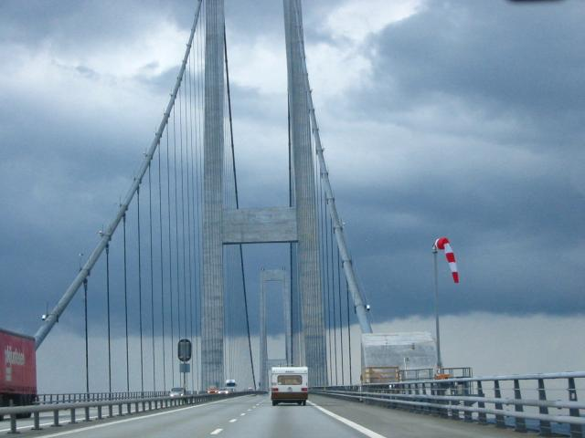
- De langverbeide combinatie van bruggen en een tunnel over en onder de Store Bælt is geen droom meer, maar werkelijkheid.
- In 1989 begon een internationaal consortium van aannemers met het werk dat volgens de planning in 1995 gereed had moeten zijn, maar pas drie jaar later werd voltooid.
- De verbinding loopt over twee trajecten.
- Tussen Fyn (in casu Knudshoved) en het destijds alleen door een vuurtorenwachter bewoonde eilandje Sprogø werd een spoorbrug gebouwd, de 6,6 km lange Vestbro.
- Evenwijdig hieraan is een brug voor het wegverkeer aangelegd.
- Beide hebben een doorvaarthoogte van 18 m voor de kleine scheepvaart.
- De bruggen kwamen te rusten op 63 pijlers met een onderlinge afstand van 82 of`110 m.
- De tweede verbinding loopt tussen Sprogø (dat door een kunstmatig eiland flink is vergroot) en een punt nabij de vroegere veerhaven Halsskov op Sjælland.
- Deze bestaat enerzijds uit een 8 km lange dubbele spoorwegtunnel onder het diepste deel van de Store Bælt door; vier gigantische boormachines groeven daartoe een buis met een diameter van 8,70 m. door de bodem.
- Het wegverkeer maakt een flinke omweg en gaat tevens de hoogte in: een 6,7 km lange combinatie van een hang-en een pijlerbrug.
- De doorvaarthoogte onder het hoogste punt van deze Østbro bedraagt 65 m.
- Met de bouw van de spoorverbinding liep het al mis.
- Het geplande openingsjaar 1993 werd niet gehaald; pas in 1997 reden de eerste treinen over de Store Bælt.
- De aanleg van de verbinding voor het wegverkeer (uiteraard alleen snelverkeer) is in 1991 van start gegaan.
- Ook hier ondervond men strubbelingen: late levertijden van materiaal, protesten van Finse zijde tegen de ondanks alle records toch nog te beperkte doorvaarthoogte, bouw en milieuproblemen en budgetoverschrijding.
- Hare Majesteit moest tot juni 1998 wachten met het doorknippen van het lint.
- Tot het jaar 2035 (zo verwacht men) zal voor de dubbele brugverbinding een stevige tol betaald moeten worden.
- De enorme besparing op de reistijd vergoedt dit ongemak ruimschoots.
- De loketten rechts, onder het opschrift Alle køretøjer, zijn bemand en voor alle voertuigen bestemd; u kunt er enkele en retourbiljetten kopen (contant of per cheque).
- De overige rijstroken zijn voor houders van een abonnement (Abonnenter) respectievelijk voor bestuurders van een personenauto met een Dankort-betaalpas of een op de heenweg al afgestempeld retourbiljet (Kort/Personbiler); deze loketten zijn onbemand.
- De treinreiziger kan de hand op de knip houden (of tegen de oren, want de rit door de tunnel doet ze suizen); op de lijn wordt geen toeslag geheven.
- Reservering van plaatsen is niet meer verplicht (zoals vroeger, toen de trein op de veerboot ging), maar toch aan te raden.
- De wegverbinding sloot bijna naadloos aan op de al bestaande snelwegen naar Knudshoved en Halsskov.
- De spoorlijn moest echter verlegd worden en zowel Nyborg als Korsør kreeg een geheel nieuw station, iets buiten de stad.
- Vanaf beide stations rijden fietsbussen, want tweewielers hebben uiteraard geen toegang tot de brug. Een andere mogelijkheid is de fiets per trein te vervoeren; de rit over het spoor duurt nu nog maar 14 minuten.
- Plannen om de bestaande personenveerdienst tussen de twee steden te handhaven, vonden vooralsnog geen doorgang.
- Aan de oostzijde van de autobrug is een expositie over de bouw van de vaste oeververbinding te zien (Storebælt Udstillingscenter).
- In de haven van Nyborg slijt de veerpont 'Kong Frederik IX' zijn laatste jaren als.

